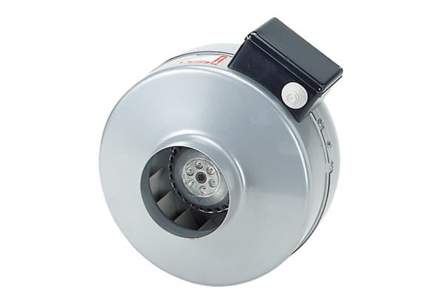Odśrodkowy wentylator kanałowy ERR 25/1Opakowanie jednostkowe: 1 sztukaAsortyment: C
Numer artykułu: 0080.0277Producent: MAICO

